Lê atentamente o enunciado da ficha de avaliação e responde com clareza e rigor às perguntas apresentadas.
Grupo I
Observa o mapa político da Europa presente na figura 1.
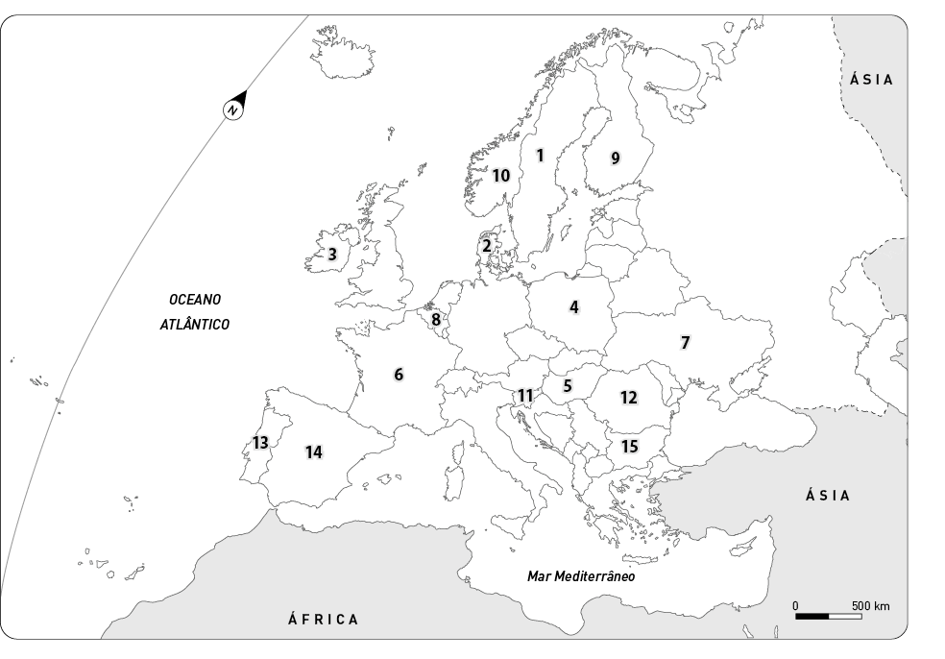Fig. 1 Mapa político da Europa.
Seleciona a opção correta para cada um dos itens.
- Os países identificados com os números 2, 8, 10 e 12 são, respetivamente, …
A – …Dinamarca, Países Baixos, Noruega e Roménia. 
B – …Dinamarca, Bélgica, Noruega e Roménia. 
C – …Dinamarca, Bélgica, Suécia e Roménia. 
D – …Dinamarca, Bélgica, Noruega e Bulgária. 

- As capitais dos países identificados com os números 1, 3, 5 e 15 são, respetivamente, …
A – …Estocolmo, Dublin, Budapeste e Sófia. 
B – …Estocolmo, Belfast, Budapeste e Sófia. 
C – …Oslo, Dublin, Budapeste e Sófia. 
D – …Estocolmo, Dublin, Budapeste e Bucareste. 

- A capital da ilha localizada mais a norte do continente europeu é…
A – …Oslo. 
B – …Estocolmo. 
C – …Dublin. 
D – …Reiquejavique. 

- O país 4 faz fronteira com a…
A – …Alemanha, Bulgária, Lituânia e Eslováquia. 
B – …Alemanha, Ucrânia, Estónia e Eslováquia. 
C – …Países Baixos, Ucrânia, Lituânia e Eslováquia. 
D – …Alemanha, Ucrânia, Lituânia e Eslováquia. 

- O país 12 faz fronteira com a…
A – …Polónia. 
B – …Ucrânia. 
C – …Lituânia. 
D – …Eslováquia. 

- O país 11 faz fronteira com a…
A – …Grécia. 
B – …Eslováquia. 
C – …Suíça. 
D – …Itália. 

Grupo II
Observa o mapa da figura 2. Seleciona a opção correta para cada um dos itens.
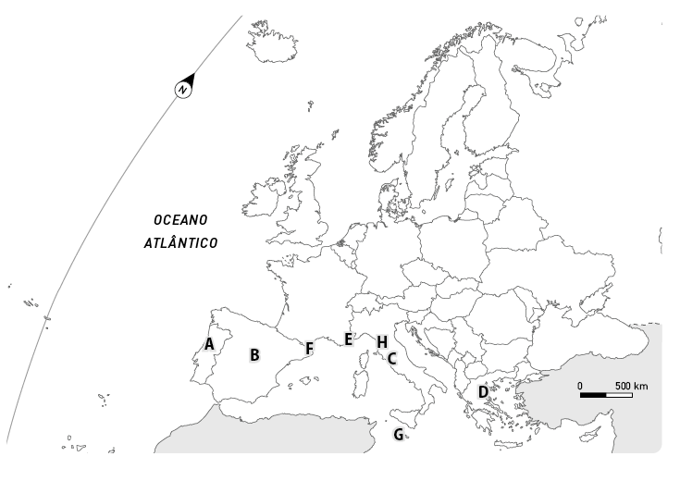

Fig. 2 Mapa político da Europa.

- O país identificado com a letra G é…
A – …Portugal. 
B – …Grécia. 
C – …Malta. 
D – …Itália. 

- O país identificado com a letra D pertence à…
A – …Europa do norte. 
B – …Europa de leste. 
C – …Europa do sul. 
D – …Europa ocidental. 

- Os microestados identificados no mapa com as letras C, E, e F são, respetivamente, …
A – …Andorra, Malta e São Marino. 
B – …Vaticano, Mónaco e Andorra. 
C – …Mónaco, Andorra e Malta. 
D – …São Marino, Andorra e Malta. 

- A capital do país F é…
A – …Andorra-a-Velha. 
B – …Mónaco. 
C – …Sicília. 
D – …La Valleta. 

- Refere três países pertencentes à Europa de leste.

- Identifica qual a maior ilha da Europa e o ponto mais alto da Europa.

Grupo III
Observa o planisfério da figura 3.
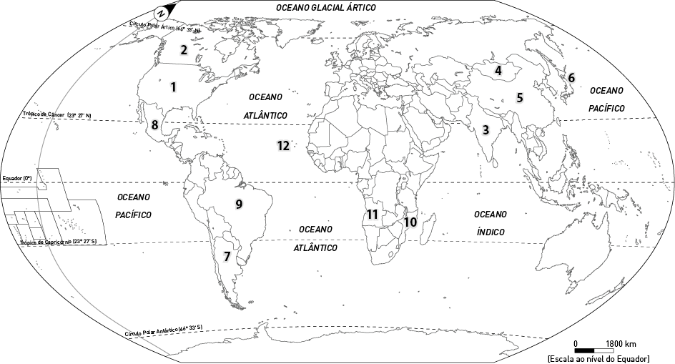
Fig. 3 Planisfério político.

Seleciona a opção correta para cada um dos itens.
- A capital do país identificado com o número 3 é…
A – …Seul. 
B – …Tóquio. 
C – …Calcutá. 
D – …Nova Deli. 

- Os países identificados com os números 4, 5 e 6 são, respetivamente…
A – …Índia, Mongólia e Japão. 
B – …Mongólia, China e Japão. 
C – …Arábia Saudita, China e Índia. 
D – …Índia, China e Japão. 

- Os países assinalados com os números 2, 7 e 8 são, respetivamente….
A – …Canadá, Argentina e México. 
B – …Canadá, Argentina e Brasil. 
C – …Argentina, Brasil e Estados Unidos da América. 
D – …México, Argentina e Colômbia. 

- Os países identificados com os números 10, 11 e 12 são, respetivamente...
A – …Moçambique, Angola e Cabo Verde. 
B – …Moçambique, Angola e Timor-Leste. 
C – …Moçambique, Angola e Egipto. 
D – …Angola, Moçambique e Nigéria. 

- Identifica a maior ilha do continente africano e do continente americano, respetivamente.

- Ordena de forma decrescente de superfície os seguintes países: Estados Unidos da América, Itália, Argentina e Bélgica.

Grupo IV
Observa o mapa da União Europeia presente na figura 4.
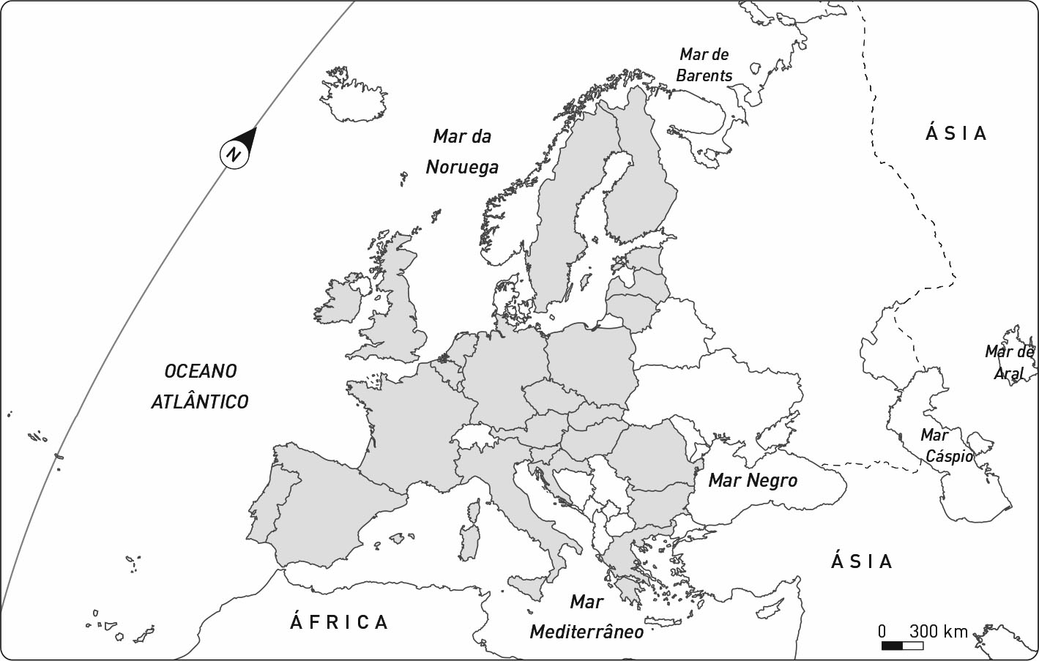
Fig. 4 Mapa da União Europeia.
- Indica os três últimos países que integraram a União Europeia.

- Menciona o ano de adesão de Dinamarca e de Portugal à União Europeia.

- Refere dois países da União Europeia que não utilizam o Euro como moeda oficial.

- Apresenta dois objetivos da União Europeia.

